Дарс-викторина

«Авар адабият-лъуг1и гьеч1еб ицц».

6 класс.

Х1адур гьабуна рахьдал мац1алъул муг1алим Зайнулаева С.Г.

2020 с.

Дарсил мурадал: цебехун малъараб такрар гьаби;
маг1арул шаг1ирзаби ва гьезул
асарал лъай;
фольклориял асарал такрар гьари.

Дарсил ин:

Класс бикьила к1иго командаялде:
- «Маг1арулал»
Ниж маг1арулал руго
Муг1рузул иццал руго.
Иццул лъимг1ан рац1ц1адал
Роц1арал пикрабазул.

2.«Аварал»
Аваразул ирсилал,
Авар мац1алъул миллат.
Ниж гьелдаса ч1ух1ула,
Адабият ц1алула.

Т1оцебесеб конкурс- суалазе жавабал.
1.Халкъияб к1алзул гьунар сунда абулеб?
2.Маргьа сунда абулеб?
3.Кина-кинал тайпабазул рук1унел маргьаби?
4.Бицанк1о сунда абулеб?
5.Кици щиб жо кколеб?
6.Гипербола сунда абулеб?

2.«Муг1рузул Г1али» абураб коч1одаса эпитетал рак1алде щвезаре. (3-3)

3.Щивали лъалищ?

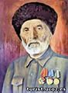
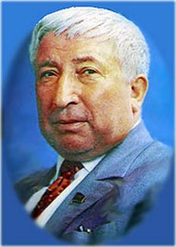

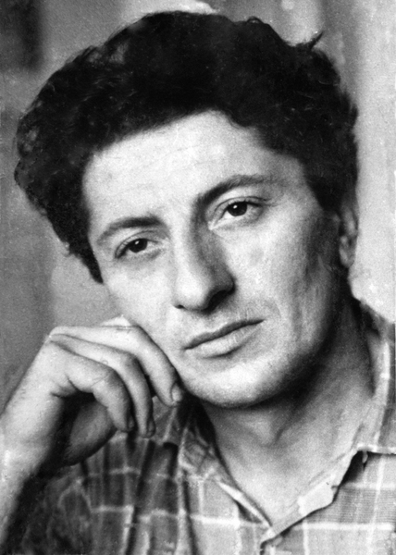

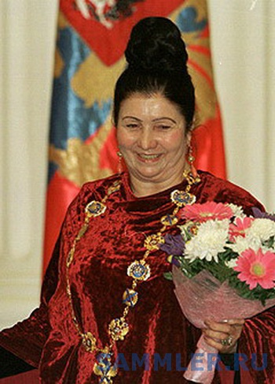

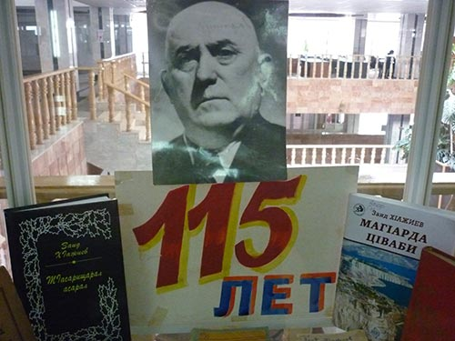

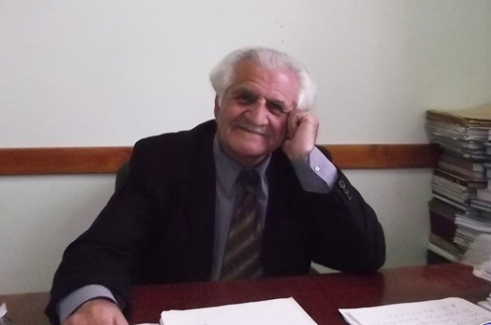

4.Гьал кицабазе дандиял рате.
1.Бет1ер х1алт1ич1они
2.Анц1ул борце
3.росдал газа
4.ват1ан хириясе
5.Квер ракул ц1еч1они
6.Рекъон кванай
7.Ват1ан гьеч1ев чи
8.Гьари рекъараб
9.Бах1арчи цоц1ул хола
10.Гьобол г1емерасул

кьурда рек1унеб
к1ал нахул ц1олареб
х1алихьат нусц1ул хола
х1ат1ал свакала
бикъи сурараб
цин къот1е
г1умру берцинаб
чед гьеч1еб таргьа
къец ккун х1алт1е
хвел бук1унареб
1.Бет1ер х1алт1ич1они х1ат1ал свакала.
2.Анц1ул борце цин къот1е.
3.Росдал газа кьурда рек1унеб.
4.Ват1ан хириясе хвел бук1унареб.
5.Квер ракул ц1еч1они к1ал нахул ц1олареб.
6.Рекъон кванай къец ккун х1алт1е.
7.Ват1ан гьеч1ев чи чед гьеч1еб таргьа.
8.Гьари рекъараб бикъи сурараб.
9.Бах1арчи цоц1ул хола х1алихьат нусц1ул хола.
10.Гьобол г1емерасул г1умру берцинаб.

5.Гьал раг1аби киса росарал:
«Лъугьараб жони нилъ киналго рохизе ккараб буго, амма дида т1аде ккараб намус буго к1удияб».

«Раг1араб квешаб хабарги гуро, т1аде г1унт1араб к1удияб балагьги гьеч1о. Дун ургъалилъе ккараб жо гьаб араб сордоялъ дида бихьараб макьу буго».
6.Гьаб куплет щиб асаралдаса, автор щив?
… «Амма аск1овег1ан ун
Валагьарав чиясда.
Черх сородизабулеб
Сурат бихьула гьениб…»

…-Ассалам г1алайкум, ячурай лъади,
Дунищ к1очон тарав, тавбуйищ хвараб?
Хабалъеги цадахъ босзе гьабураб
Гьудул лъик1ав щунищ къот1и биххараб…»

К1иябго куплеталда ругел предметиял ц1арал рате.
(чиясда, черх, сурат; лъади, тавбу, хабалъеги, гьудул, къот1и)
7.Гьал баснябазул автор щив? Ц1арал рице.
(Баснябаздаса кесек бихьизабила).
8.Гьал х1арпазул кумекалдалъун нужеда лъалел предметиял ц1арал ургъе.
Г,С,Л,Т!,А,У,И
(га,т1алу,сали,т1ул,т1и, т1а, гул, т1ил,гали,гула,суал,аслу,си,).
9.Бицанк1аби ч1вай:
1.Хъах1илаб туртида т1егьараб ц1оросаролъ.
2.Лъим кваналеб квен гьекъолеб.
3.Гъвари щаг1илаб, щанк1лал ц1улалаб, жаниса гьаналаб, гьумер ххамилаб.
4.Пунаг1ан данде бортулеб.
5.Бец1аб бокьоб кьарияб оц.
6.Халатав чиясда къокъаб рачел.
10.И.Г1алих1ажиясул кицабиял алфазал рик1к1е.

